TISKOVÁ ZPRÁVA
15. května 2013

vonné svíčky a difuzéry ashleigh & Burwood vyprávějí příběh londýna

Už je to dlouho, co jste navštívili Londýn a stýská se vám po jeho kouzelné atmosféře, kde se prolíná moderní kosmopolitní velkoměsto s duchem staré Anglie plné historických památek, příjemných zákoutí a velkých parků? Zavzpomínat můžete při prohlídce fotek a nakoupených suvenýrů, ale jistě vám bude něco chybět. Ne nadarmo se říká, že více zapojených smyslů umocňuje zážitek, a proto můžete zkusit probudit své vzpomínky pomocí nových difuzérů a vonných svíček Tales of London. Ty jsou dílem firmy Ashleigh & Burwood, která sama vznikla v Londýně.
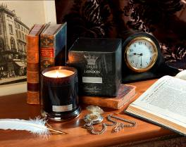
„Speciální kolekce vůní Tales of London, která věrně zachycuje atmosféru britské metropole, si můžete vychutnat v šesti variantách Jejich prostřednictvím tak navštívíte nejznámější místa londýnského centra a nemusíte přitom kupovat letenku, ani rezervovat ubytování. Stačí nechat zavonět svíčku či difuzér, zavřít oči... a už jste v Londýně,“ s úsměvem radí Lenka Kocourková, majitelka butiku À LA MAISON, který tuto kolekci prodává.

Už nemusíte cestovat
„Kolekce Tales of London vás provede všemi významnými místy. Věhlasný Buckinghamský palác, sídlo anglické královny, s jeho majestátností připomene bohatá a silná vůně se základem pačuli a ambra a nádechem růže, mandarinky a bergamotu. Westminsterské opatství zase typická mužská vůně kvalitní kůže spojená s černým pepřem a jantarem. Venkovskou atmosféru klikaté ulice Portobello Road, vyhlášené množstvím obchodů se starožitnostmi, vyvolají nostalgické tóny mošusu a hlubokých anglických lesů. V kolekci nechybí ani rušná třída Piccadilly s fontánou Shaftesbury Memorial Fountain, na jejímž vrcholu se tyčí bůh lásky Eros. Sladkou, romatickou až mladistvou vůni této londýnské ikony evokují tóny vanilky a tonkových bobů spolu s vůní cukrové vaty a lehkými tóny frézie, boskve a bergamotu. Difuzéry a svíčky vás díky elegantní vůni zavedou také do jedné z nejexkluzivnějších částí Londýna, do Knightsbridge, nebo do čtvrti Covent Garden, kde svým aroma kvetoucích růží a jasmínu připomenou slavné květinové trhy,“ popisuje Lenka Kocourková.

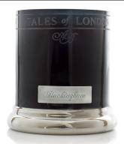
Buckinghamský palác, který si roku 1837 vybrala královna Viktorie za své sídlo, je známý po celém světě a právem pokládám za jednu z nejvýznamnějších památek Londýna. Středem pozornosti se stává snad při všech významných událostech týkajících se Velké Británie. Není to tak dávno, co na jeden z jeho balkónů vystoupili princ William a Kate Middletonová, aby zde podle tradice předvedli novomanželský polibek. K Buckinghamskému paláci náleží největší zahrada v Londýně, kde královská rodina pořádá zahradní party a jiné rodinné oslavy.
Bohatá a silná vůně připomínající majestátnost doby anglických palácových slavností, taková je vůně Buckingham. Základem je pačuli a ambra s nádechem růže, mandarinky a bergamotu. Výrobce Ashleigh & Burwood London. MOC v À LA MAISON: svíčka Buckingham s dobou hoření 15 hodin - 490 Kč, difuzér Buckingham 180 ml – 1.150 Kč

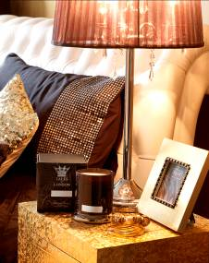
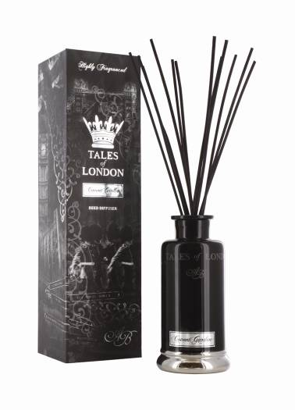
Základy současné podoby Covent Garden položil na počátku 17. století první a největší anglický renesanční architekt Inigo Jones, který se inspiroval římskými piazzami a vytvořil zde velký otevřený prostor. Oblast se postupně stala rušným místem plným pouličních umělců, stánků a trhovců. Proměnila se na nejvýznamnější tržiště v zemi, proslavené zejména nabídkou ovoce, zeleniny a květin. Dynamickou atmosféru si Covent Garden udrželo dodnes. Najdete zde vstup do Královské opery, narazíte tu na pouliční divadlo, umění a zábavu, které poukazují na kreativní stránku britské metropole.
Covent Garden - vůně kvetoucích růží a jasmínu se silným nádechem skořice, pryskyřice a rozmarýnu, která pohladí duši každého umělce. Výrobce Ashleigh & Burwood London. MOC v À LA MAISON: svíčka Covent Garden s dobou hoření 50 hodin – 1.250 Kč, difuzér Covent Garden 180 ml – 1.150 Kč

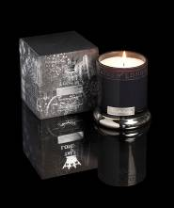
Knightsbridge, domov Royal Albert Hall, je jednou z nejexkluzivnějších čtvrtí v Londýně. Paradoxně v minulosti byla po staletí známá jako místo plné kriminálníků, zlodějů a hrdlořezů. Naproti pestré historii je dnes Knightsbridge plná módních domů světoznámých značek. Obchody zde mají věhlasní návrháři, například Jimmy Choo nebo Manolo Blahnik. Není proto divu, že Knightsbridge je oblíbenou čtvrtí nejbohatších lidí na světě, kteří zde kupují nemovitosti za jedny z nejvyšších cen na světě. Knightsbridge má i historický význam. Podle starých pramenů je údajně místem, kde občané Londýna poprvé potkali svou první ženskou vládkyni Matyldu Anglickou.
Nahlédněte pod pokličku svěžím a sofistikovaným vůním čtvrti Knightsbridge, oblíbené anglickými lordy a ladies. Provoňte svůj dům vůněmi s anglickou elegancí. Základem je vůně mechu a zázvoru doplněná čistou a jasnou kombinací svěžího grapefruitu, limetky a bazalky. Výrobce Ashleigh & Burwood London. MOC v À LA MAISON: svíčka Knightsbridge s dobou hoření 15 hodin – 490 Kč, difuzér Knightsbridge 180 ml – 1.150 Kč

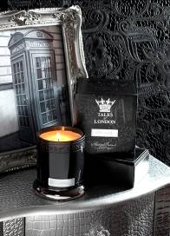
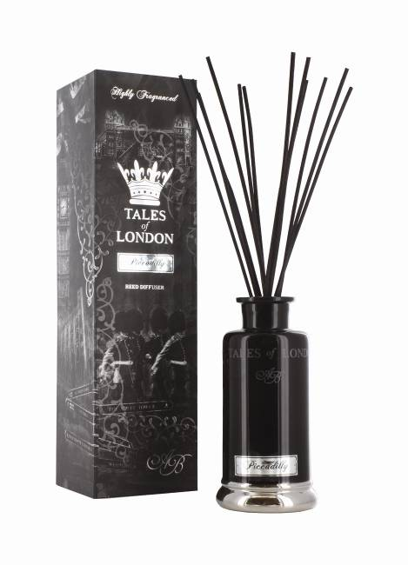
Piccadilly neodmyslitelně patří mezi místa, která musí navštívit každý cestovatel, jenž zavítá do Londýna. Své jméno hlavní třída získala díky významnému krejčímu, známému prodejem piccadil, což bylo označení pro různé druhy límců. V 17. století zde postavil rozsáhlý dům, brzy známý jako Piccadilly Hall. Piccadilly je dopravní tepnou vedoucí na známou křižovatku Piccadilly Circus, která je jednou z nejrušnějších v celém Londýně. Symbolem tohoto místa se v roce 1910 staly světelné reklamy, které zabraly značnou část fasády domu London Pavilion. Neony se vypínají jen při velmi významných pietních událostech, jako byla například smrt Winstona Churchilla nebo princezny Diany. Další dominantou třídy Piccadilly je fontána Shaftesbury, na jejímž vrcholu se tyčí bůh lásky Eros. Na světě najdete jen málo míst, která dokážou propojit historické prvky s moderními, a přitom zůstat atraktivním a na pohled přitažlivým místem.

Ikonickou přítomnost Erota z vrcholu fontány ztělesňuje vůně Piccadilly svou sladkou, romatickou až mladistvou vůní. Tóny vanilky a tonkových bobů jsou kombinované s vůní cukrové vaty a doplněny lehkými tóny frézie, boskve a bergamotu. Celek je typicky ženská okouzlující vůně. Výrobce Ashleigh & Burwood London. MOC v À LA MAISON: svíčka Piccadilly s dobou hoření 15 hodin – 490 Kč, difuzér Piccadilly 180 ml – 1.150 Kč

Portobello Road vznikla ze staré, klikatící se venkovské cesty propojující Notting Hill Gate a Portobello Farm. Z typicky zemědělské oblasti se stala vyhledávaná oblast zájemců
o starožitnosti. Dnes zde nakoupíte ve více než 30 různých starožitnictvích, která mají otevřeno v různou dobu a fungují tak prakticky 24 hodin denně, aby se dostalo na každého kupce. Během procházky po Portobello Road můžete vychutnávat pravou anglickou atmosféru, kochat se typicky anglickou architekturou s dobře známými barevnými vchodovými dveřmi.
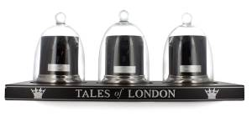
Venkovská atmosféra se prolnula také do vůně Portobello. Připomínají ji nostalgické tóny pižma a vůně hlubokých anglických lesů. Kombinace klasické květinové mimózy a pikantního kardamonu dokonale napodobuje prostředí Portobello Road. Výrobce Ashleigh & Burwood London. MOC v À LA MAISON: svíčka Portobello s dobou hoření 50 hodin – 1.250 Kč, difuzér Portobello 180 ml – 1.150 Kč

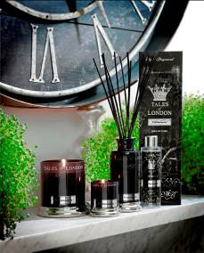
Westminster leží v samotném centru Londýna na břehu řeky Temže. Westminsterský palác je významným místem anglických dějin. Během své historie sloužil jako sídlo králů až do roku 1512, kdy jej zničil požár. Od třináctého století je palác znám jako sídlo anglického Parlamentu. Cílem mnoha fotoaparátů se stává především hodinová věž Big Ben, která spolehlivě hlásí dobu zasedání Parlamentu rozsvícením jasného světla nad ciferníkem. Korunovace panovníků tradičně probíhají ve Westminsterském opatství. Benediktýni v něm slouží přibližně od poloviny 10. století a započali zde tradici každodenních motliteb, která se udržela až dodnes. Od roku 1066 se zde konaly korunovace všech anglických panovníků a 17 z nich je zde pochováno. Místo posledního odpočinku zde našly i další významné osobnosti anglické historie, jako Charles Dickens, Charles Darwin nebo Laurence Olivier.

Typicky můžská vůně symbolizující pevná rozhodnutí a silnou historii komplexu Westmister. Symbolizuje ji opojné aroma kvalitní kůže spojené s černým pepřem a jantarem. Kouřové teplé aroma je projasněno čistými tóny rozmarýnu a jemného citronu. Výrobce Ashleigh & Burwood London. MOC v À LA MAISON: svíčka Westminster s dobou hoření 15 hodin – 490 Kč, difuzér Westminster 180 ml – 1.150 Kč

O À LA MAISON:
Interiérový butik À LA MAISON byl otevřen v červenci 2010. Prodejna rozkládající se na ploše 70 m² se nachází ve sníženém přízemí nákupního centra Palladium na Náměstí Republiky v Praze 1. V nabídce je možné nalézt především zboží pro vytvoření útulného a voňavého domova. Zákazníci si mohou vybrat ze zboží všech cenových kategorií včetně opravdu luxusních výrobků.
Těžištěm sortimentu jsou výrobky německé značky Möve, firmy s více než stoletou tradicí výroby froté ručníků, osušek a županů; v nabídce však má i doplňky a ložní prádlo. Další nosnou část tvoří interiérové vůně – od katalytických lamp přes difuzéry až po kolekce exkluzivních aroma svíček a olejů (např. značky Ashleigh & Burwood London, Abode Aroma,Paddywax, ILANGA). Zákazníci v butiku naleznou i bohatý výběr luxusních peřin a polštářů značky DaunenStep či ložního prádla švýcarské značky Christian Fischbacher. Nechybí ani velké množství koupelnových doplňků a dárkového zboží. V nabídce je také exkluzivní tělová kosmetika značky Abahna a Arran Aromatics. Velmi zajímavými a stále více oblíbenými produkty jsou výrobky dánské značky Lene Bjerre Design, která po celém světě prodává interiérové doplňky severského designu s nádechem romantiky. Jako poslední novinku zákazníci v butiku naleznou finské kožené doplňky značky BALMUIR.

Další informace:
Crest Communications
Marcela Kukaňová, Hynek Paštěka, tel.: +420 222 927 111
e-mail: marcela.kukanova@crestcom.cz; hynek.pasteka@crestcom.cz
www.crestcom.cz; www.alamaison.cz

